Tanszerlista 1.c
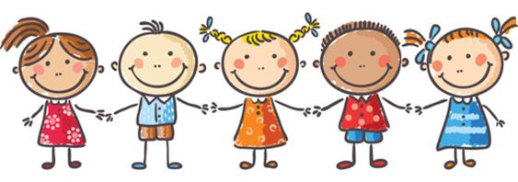

Tolltartóban:
- 3db HB-s grafitceruza
- 1 db postairon (kék-piros)
- 12 színű ceruzakészlet ezen felül
- 1db piros ceruza
- 1db kék ceruza
- 1db zöld ceruza
- 1db puha radír
- hegyező
- kicsi (tolltartóban elférő), egyenes vonalzó
Kérjük, hogy mindenre írják rá a gyermek nevét, vagy jelét! (a ceruzákra is)
Magyarhoz , matematikához , énekhez, etikához
- 2 db irattartó dosszié (a külön fénymásolt feladatlapok gyűjtésére)
- 2 csomag írólap
- 4 db vonalas füzet, elsős vonalazású (14- 32 számú)
- 2 db négyzethálós füzet
- 1 db Üzenő füzet .
- 2 db sima füzet
- 1db kottafüzet
- Minden füzetet bekötve, névvel ellátva kérünk behozni!
Rajzhoz és technikához:
- színes ceruzakészlet (minimum12 színű)
- filctoll készlet
- 1db jól vágó (hegyes végű) olló
- 2 db jó minőségű ragasztó stift (kenhető, nem folyékony)
- 1 db Sulifix vagy Technokol
- 5 db különböző színű kis karton
- 2 db különböző színű krepp papír
- 1 csomag enyvezett színes papír
- vízfesték, jó minőségű (minimum 12 színű)
- ecsetes tál,konzervdoboz
- ecsettörlő rongy
- kötény, ing, vagy póló a festéshez (ruhák védelmére)
- ecsetek: (vízfestékhez valók)
- 2 db vastag (12-es és 14-es)
- 1 közepes vastagságú
Testneveléshez
tornazsákban:
- tornacipő (NE fekete talpú)
- fehér póló
- nadrág (rövid)
- lányoknak lehet tornadressz
- fehér zokni
Egyéb
- váltócipő (lehet szandál is, de papucs nem jó)
- 2 csomag szalvéta
- 2 tekercs WC papír
- 2 csomag papírzsebkendő
- 1 flakon folyékony szappan
- 1 kis felakasztható törölköző (névvel megjelölt)
- 1 db ivópohár/kulacs
- 10 db kis boríték
- cipőfűző
Köszönjük, hogy az évkezdéshez szükséges holmik pontos és maradéktalan beszerzésével segítik munkánkat.
Kellemes, izgalommal teli készülődést kívánunk az egész családnak!

